Министерство науки и высшего образования Российской Федерации

Федеральное государственное бюджетное образовательное учреждение высшего образования

«Тихоокеанский государственный университет»

Высшая школа кибернетики и цифровых технологий

ОТЧЕТ ПО ЛАБОРАТОРНОЙ РАБОТЕ №3

ПО КУРСУ «ОСНОВЫ ПРОГРАММНОЙ ИНЖЕНЕРИИ»

«ДОКУМЕНТИРОВАНИЕ КОДА»

Выполнил: студент 2 курса группы ПО(б) – 31

Черных Данил Анатольевич

Проверила: ассистент ВШ КЦТ

Балабасова Алиса Дмитриевна

Хабаровск 2025 г.

Цель: Освоить работу с инструментами автоматической генерации документации (Doxygen).

Задания:

1. Добавить комментарии в код по стандарту Doxygen (или другой на выбор).

2. Сгенерировать HTML-документацию.

3. Настроить автоматическое обновление документации при коммите (скриншоты).

Ход работы:

Добавим комментарии для каждого файла и функции в подобном формате (рисунок 1):

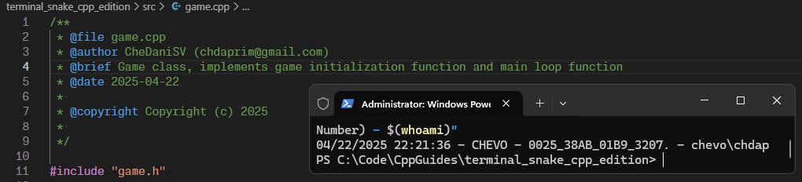

Рисунок 1 – Пример комментария в коде

Сгенерируем файл конфигурации Doxygen с помощью команды doxygen -g.

В сгенерированном файле поменяем некоторые настройки: зададим имя проекта, установим рекурсивную проверку директорий, отключим генерацию latex файлов, зададим корневую директорию, включим «тихий» режим, зададим README файл в качестве главной страницы.

Далее сгенерируем HTML-документацию с помощью команды doxygen. Открыв полученную документацию в браузере, мы получим следующую страницу (рисунок 2):

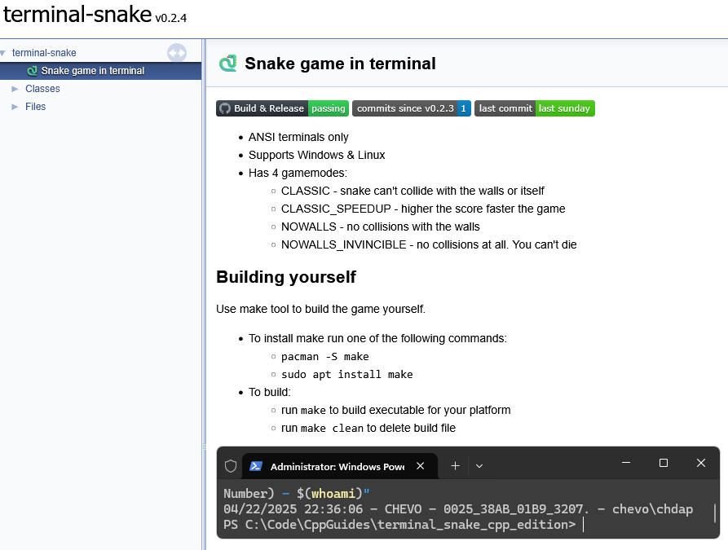

Рисунок 2 – Главная страница документации Doxygen

С помощью pre-commit хука git реализуем автоматическое обновление документации (рисунок 3):

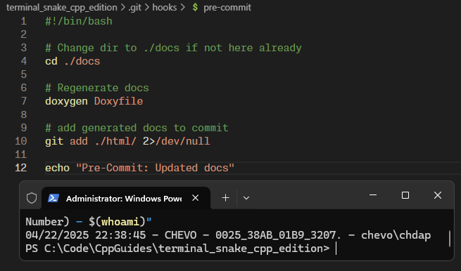

Рисунок 3 – Содержимое файла «pre-commit»

Далее сделаем коммит и проверим автоматическое обновление документации (рисунок 4):

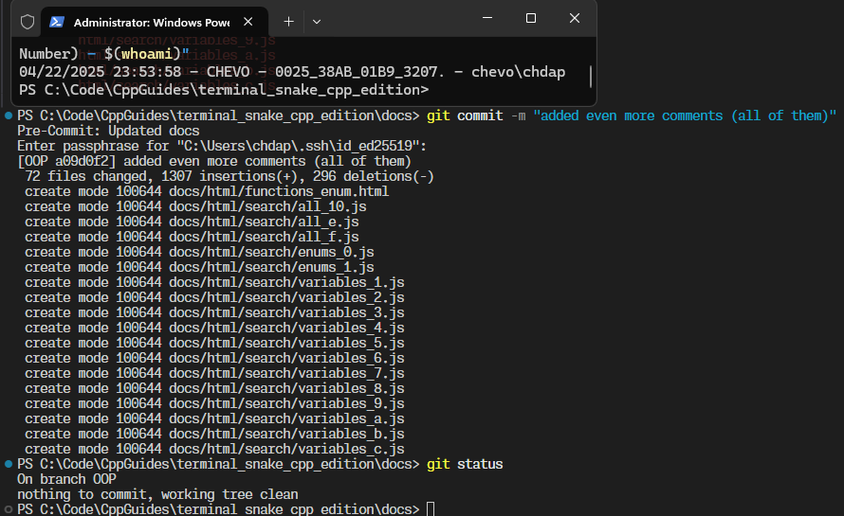

Рисунок 4 – Коммит и автоматическое обновление документации

Вывод:

В ходе выполнения работы был освоен навык работы с Doxygen – инструментом генерации документации. В программу были добавлены комментарии в соответствии с стилем Doxygen, было реализовано автоматическое обновление документации.

Опыт, полученный в ходе выполнения данной работы, будет полезен для документирования проектов в будущем и при работе с другими схожими системами генерации документации.